稻壳秸杆生物质发电锅炉
锅炉容量：10 ～ 75 蒸吨
热效率：85-92%
应用范围：大型集中供热、火力电厂发电
适用燃料：稻壳、秸秆、木屑等农林废弃物
经典案例：沈丘豫能75t/h生物质电站锅炉
产品介绍：郑锅稻壳秸杆生物质发电锅炉主要有三种形式，ZG型生物质电站锅炉(链条炉排)、ZG型生物质电站锅炉(角管式链条炉排)、ZG型生物质电站锅炉(循环流化床)，完全满足了不同企业的供热及发电需求。

性能优势：
》》ZG型生物质电站锅炉(循环流化床)：避免或解决了生物质燃烧及换热过程中的积灰和结渣问题，并且能够长期稳定运行。烟气的排放满足国家相关的环保标准，灰渣含碳量低，可以实现飞灰的综合利用。
》》ZG型生物质电站锅炉(链条炉排)：配有鼓引风机进行机械通风，并配有螺旋出渣机实现机械出渣，控制监测仪表齐全，锅炉运行安全可靠，排出的灰、渣可直接作为农家肥使用，是一种高效节能环保产品。
》》ZG型生物质电站锅炉(角管式链条炉排)：锅炉本体采用角管式、自承重结构，巧妙地解决了锅炉的膨胀与支撑结构简单、可靠。燃料采用喷播方式加入炉膛，使燃料以“层燃+悬浮燃烧”的混合方式进行燃烧，燃烧效率高。

技术参数：
稻壳秸杆生物质发电锅炉：
型号规格 | 额定蒸发量(t/h) | 额定蒸汽压力(MPa) | 额定蒸汽温度(℃) | 给水温度(℃) | 设计燃料 | 出厂方式
ZG-30/3.82/330-T | 30 | 3.82 | 330 | 105 | 秸秆  稻壳  棕榈壳  花生壳  等生物质 | 散装
ZG-45/3.82-T | 45 | 3.82 | 450 | 105 | 秸秆  稻壳  棕榈壳  花生壳  等生物质 | 散装
ZG-45/4.1/350-T | 45 | 4.1 | 350 | 105 | 秸秆  稻壳  棕榈壳  花生壳  等生物质 | 散装
ZG-75/3.82-T | 75 | 3.82 | 450 | 150 | 秸秆  稻壳  棕榈壳  花生壳  等生物质 | 散装
ZG-75/5.29-T | 75 | 5.29 | 485 | 150 | 秸秆  稻壳  棕榈壳  花生壳  等生物质 | 散装
注：技术参数如有变动，恕不另行通知。Any change of technical data shall not be advised additionally.

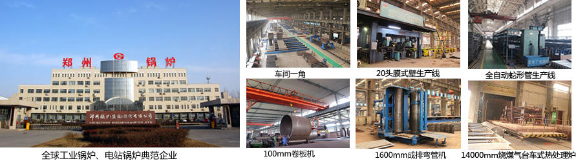
郑锅股份提醒您：为防止您的合法权益受到侵害，请您从正规渠道购买郑锅股份的锅炉设备。


欢迎来到郑州锅炉股份有限公司，您可以通过销售服务热线、在线沟通、留言联系我们，我们的销售经理会尽快
和您联系。
官方网站：http://www.zzboiler.com/
全国销售热线：400-839-1110 0371-86686767官方Q Q：1427690081 电子邮箱：zgguolu@163.com
总部地址： 中国-郑州-国家高新技术产业开发区科学大道88号 电子邮编：450001
扫描关注郑锅官方微信

